Лабораторная работа 1. Базовая настройка коммутатора Huawei

1. Создание сети и проверка настроек коммутатора по умолчанию
   1. Создайте сеть согласно топологии.

Почему нужно использовать консольное подключение для первоначальной настройки коммутатора? Почему нельзя подключиться к коммутатору через Telnet или SSH?

Консольное подключение необходимо для первоначальной настройки коммутатора, потому что коммутатор по умолчанию не имеет настроенного IP-адреса и не активирован для удаленного доступа через Telnet или SSH.

* 1. Проверьте настройки коммутатора по умолчанию.

Сколько интерфейсов Ethernet имеется на коммутаторе 3700? 22

Сколько интерфейсов Gigabit Ethernet имеется на коммутаторе 3700? 2

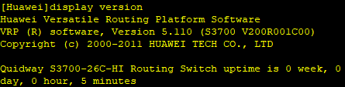

Под управлением какой версии ОС работает коммутатор?

VRP (R) software, Version 5.110 (S3700 V200R001C00)

Как называется файл образа системы?

VRP_5.110_S3700_V200R001C00.bin

Интерфейс включен или выключен?

Включен

Какой MAC-адрес у интерфейса?

4c1f-cc57-5e21

Какие настройки скорости и дуплекса заданы в интерфейсе? ______________________

1. Настройка базовых параметров сетевых устройств
   1. Настройте базовые параметры коммутатора.
      1. С помощью команды **sysname** системного режима, настройте имя устройства в соответствии с топологией.

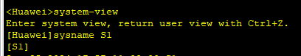

* + 1. Назначьте IP-адрес интерфейсу SVI на коммутаторе. Благодаря этому вы получите возможность удаленного управления коммутатором.



* + 1. Ассоциируйте все пользовательские порты с VLAN 99.

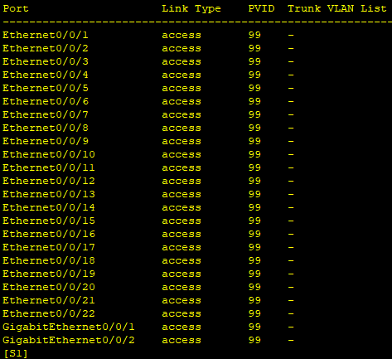

* + 1. Настройте шлюз по умолчанию для коммутатора S1.



* + 1. Доступ через порт консоли также следует ограничить.



* + 1. Настройте каналы виртуального соединения для удаленного управления.
  1. Настройте IP-адрес на компьютере PC-A.

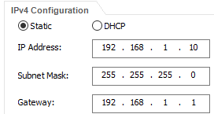

1. Проверка сетевых подключений
   1. Отобразите конфигурацию коммутатора.

Используйте консольное подключение на компьютере PC-A для отображения и проверки конфигурации коммутатора. Команда **di cur** позволяет постранично отобразить всю текущую конфигурацию. Для пролистывания используйте клавишу пробела.

* + 1. Проверьте параметры административной VLAN 99.



В каком состоянии находится VLAN 99? ___Включено____

В каком состоянии находится канальный протокол? ___Включен______

* 1. Протестируйте сквозное соединение, отправив эхо-запрос.
     1. В командной строке компьютера PC-A с помощью утилиты ping проверьте связь сначала с адресом PC-A.

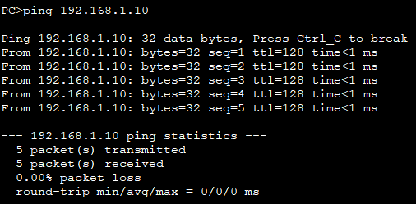

* + 1. Из командной строки компьютера PC-A отправьте эхо-запрос на административный адрес интерфейса SVI коммутатора S1.

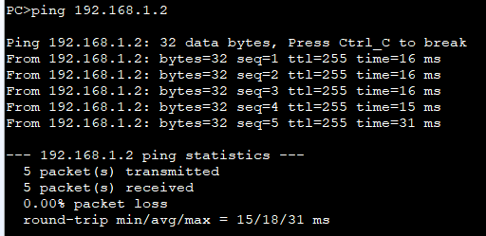

1. Вопросы для повторения
   1. Зачем необходимо настраивать пароль VTY для коммутатора?

Если не настроить пароль VTY, будет невозможно подключиться к коммутатору по протоколу Telnet

* 1. Зачем нужно изменять VLAN 1 по умолчанию на сеть VLAN с другим номером?

Безопасность, упрощение управления. В большинстве рекомендаций по проектированию сетей рекомендуется избегать использования VLAN 1 для управления, чтобы следовать лучшим практикам безопасности.